
NAME : SHABRINA QOTTRUNNADA
CLASS : SIB 2G
NIM : 2341760160
DATA WAREHOUSE JOBSHEET 2 (OPERATION DATABASE)
JOBSHEET 2 : DATABASE OPERATIONAL
Tujuan Praktikum
Setelah melakukan praktikum ini, mahasiswa diharapakan dapat lebih mengenal data sumber, cara menganalisa serta melihat kebutuhan baik fungsional maupun non-fungsional dalam pengembangan data warehouse serta lebih memahami apa itu OLTP.
Studi Kasus
LegendVehicle merupakan perusahan jual-beli tukar-tambah kendaraan klasik. Perusahaan ini memiliki cabang di berbagai negara. LegendVehicle memiliki sistem informasi ERP sendiri. Salah satu modul dari sistem ERP tersebut adalah modul penjualan. Desain database dari modul tersebut adalah sebagai berikut:
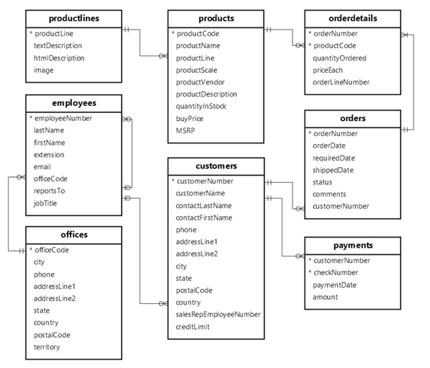
Gambar desain modul penjualan
Selain itu proses penjualan kendaraan pada perusahaan tersebut bukan hanya melalui showroom cabang, melainkan reseller-reseller bebas lainnya.
Data penjualan dari cabang tersebut dapat diunduh melalui link berikut: >> Data Penjualan <<
Tugas 1
- Import data perusahaan tersebut pada DBMS MySQL!
My Answer :
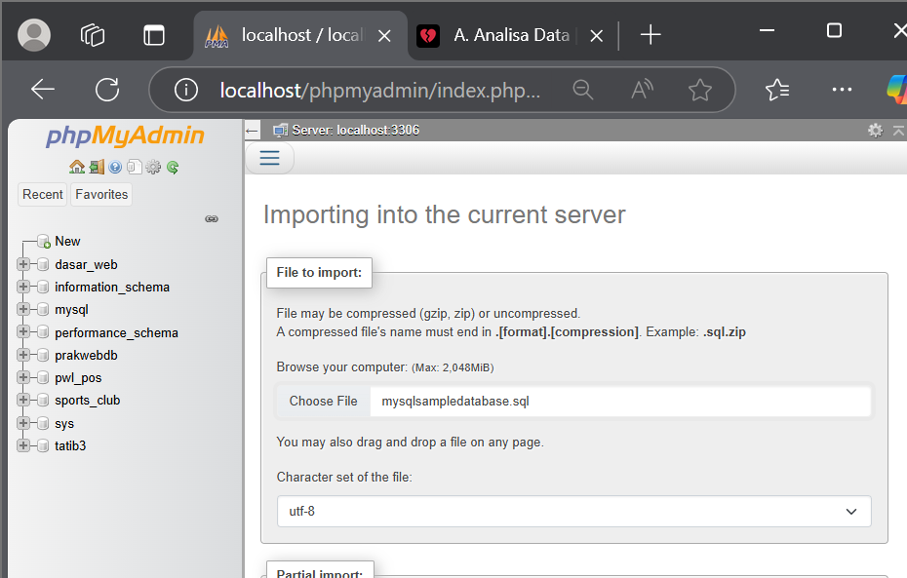
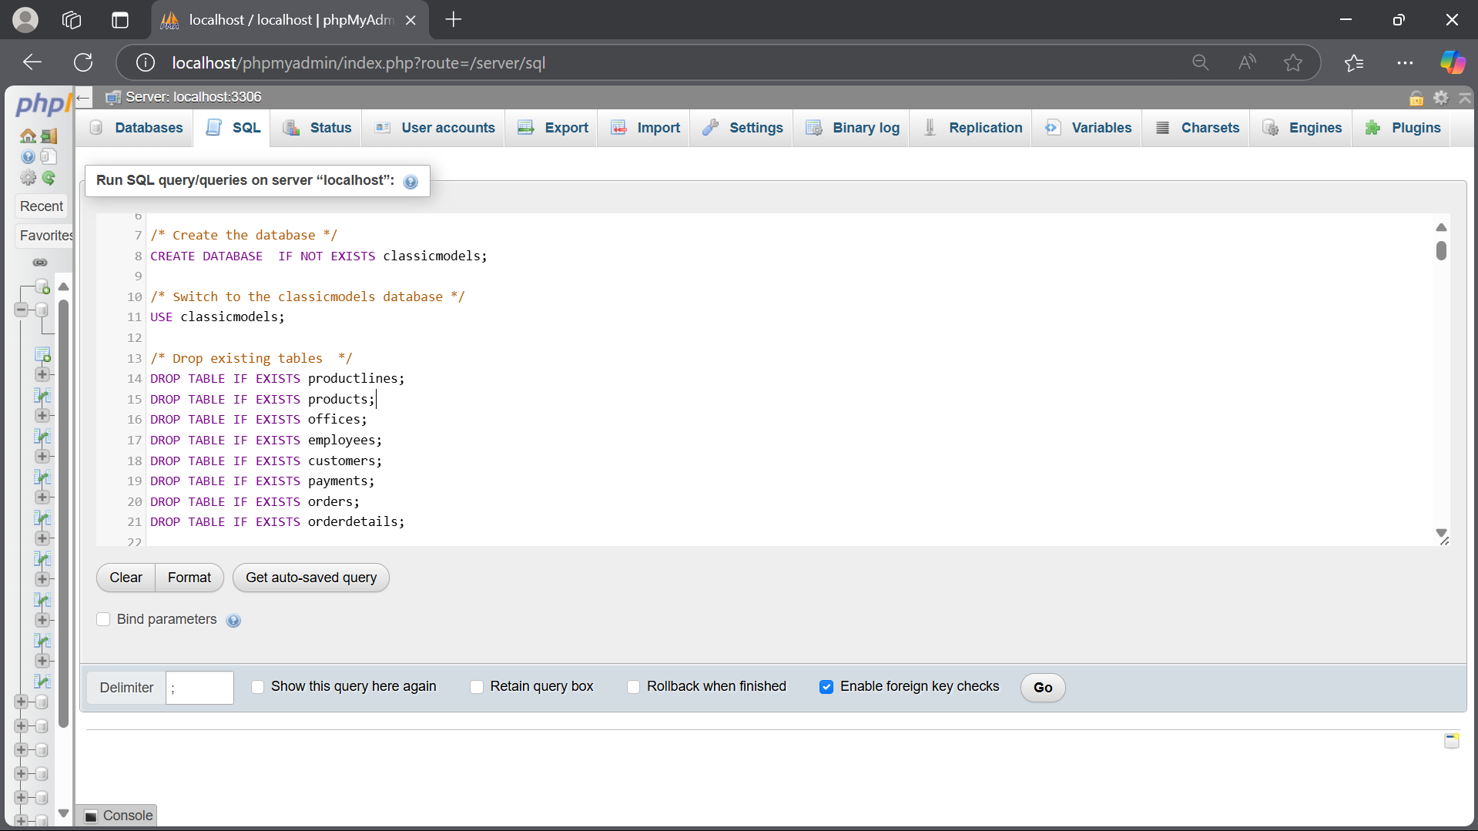
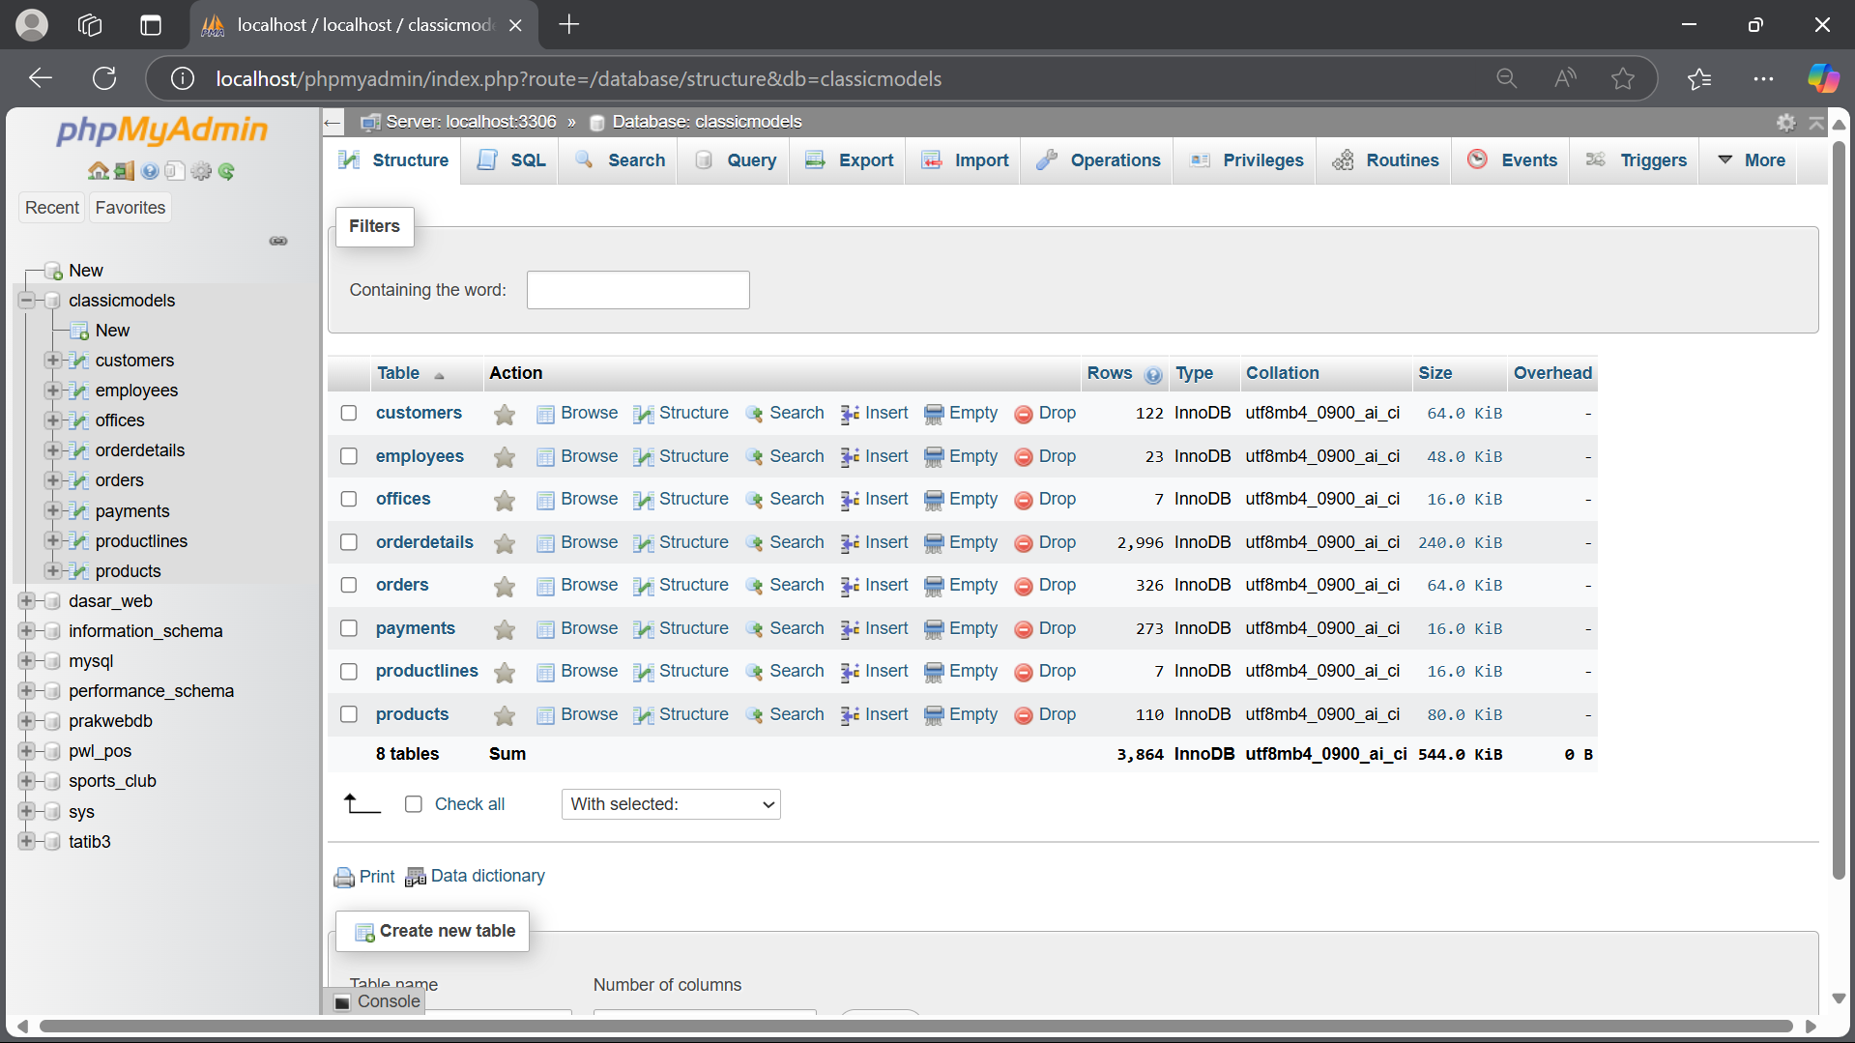
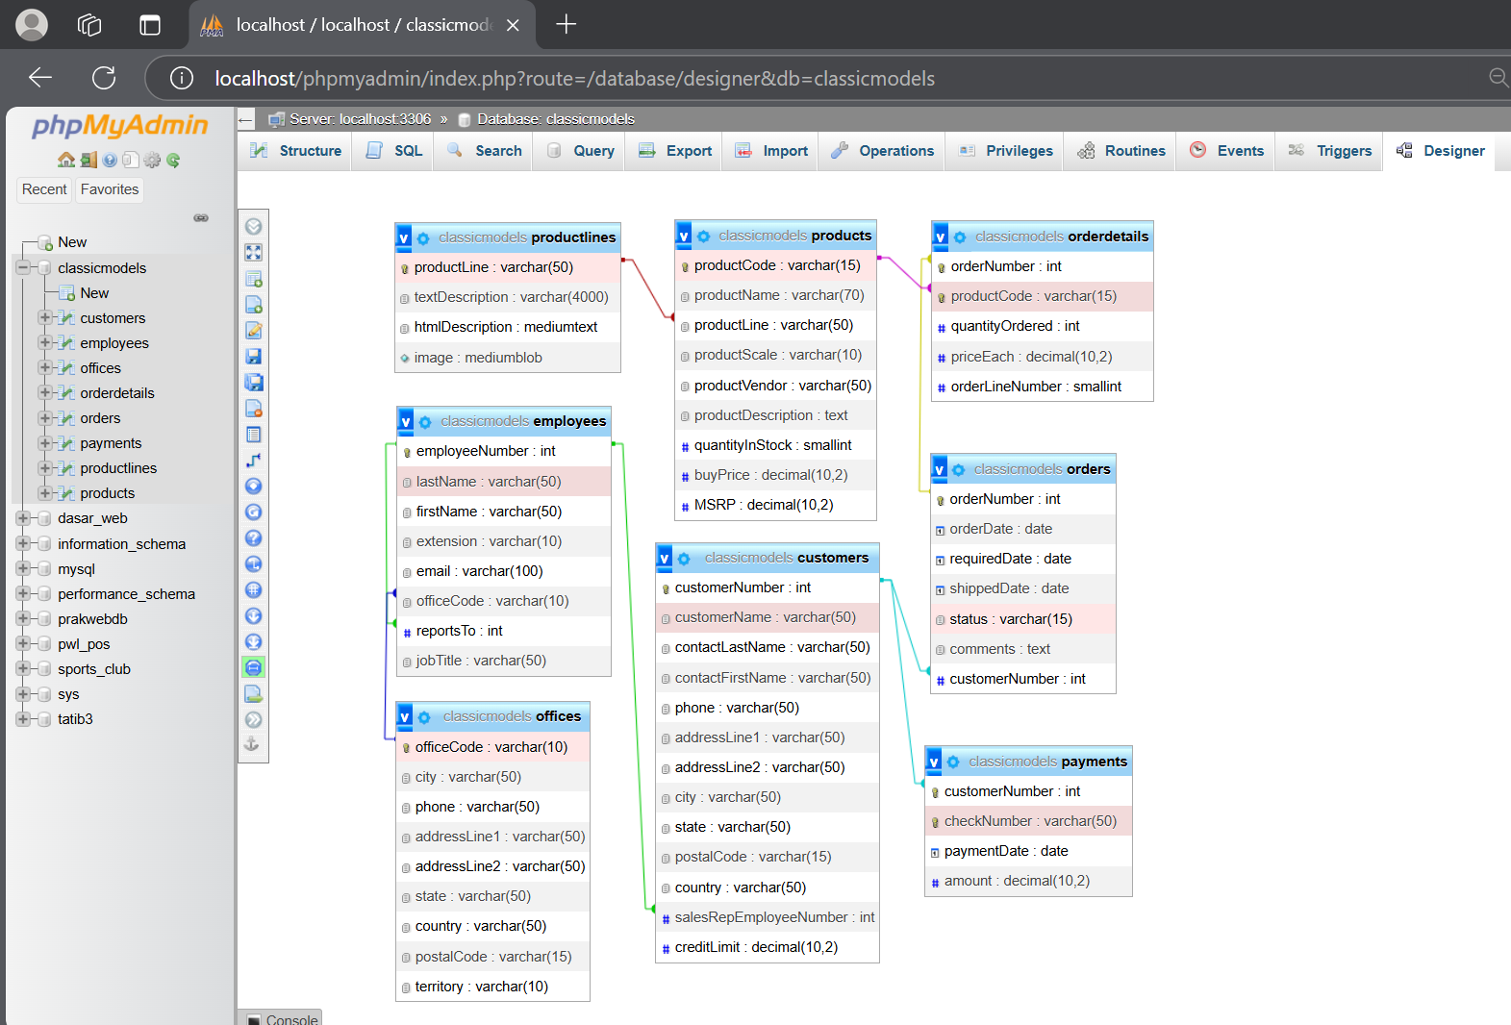

- Analisa struktur data dari database perusahaan tersebut, dalam bentuk tabel, analisa hubungan setiap tabel nya!
My Answer :
Tabel 1 | Tabel 2 | Jenis Relasi
productlines | products | One to Many
product | orderdetails | One to Many
customers | orders | One to Many
orders | orderdetails | One to Many
employees | customers | One to Many
employees | employess | One to Many  (self join, dikarenakan terdapat reportsTo)
offices | employees | One to Many
customers | payments | One to Many

- Analisa jumlah field pada setiap tabel!
My Answer :
Nama Tabel | Jumlah Field
productlines | 4
products | 9
orderdetails | 5
orders | 6
customers | 10
payments | 4
employees | 7
offices | 9

- ANALISA DATA
PRAKTIKUM 1
- Jalankan query berikut pada DBMS MySql yang telah tersedia data Perusahaan LegendVehicle.
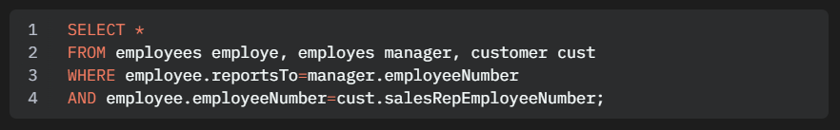
My Answer :
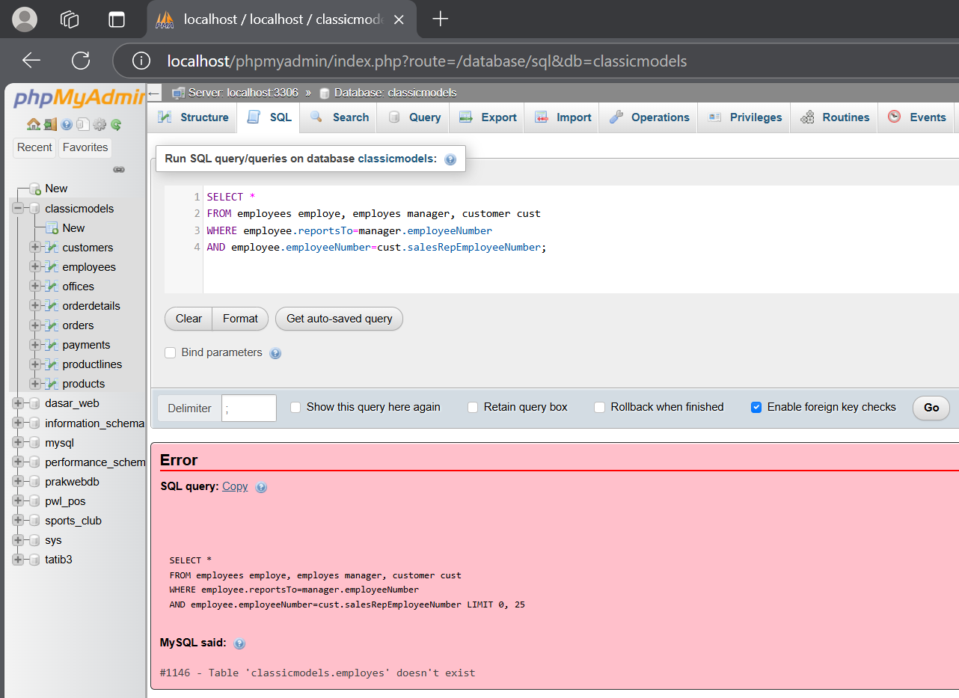
Hasil dari run kodingan itu errro dikarenakan terdapat kesalahan penamaan dalam kodingannya, berikut pemberanannya sesuai dengan tabel yang sudah tersedia.
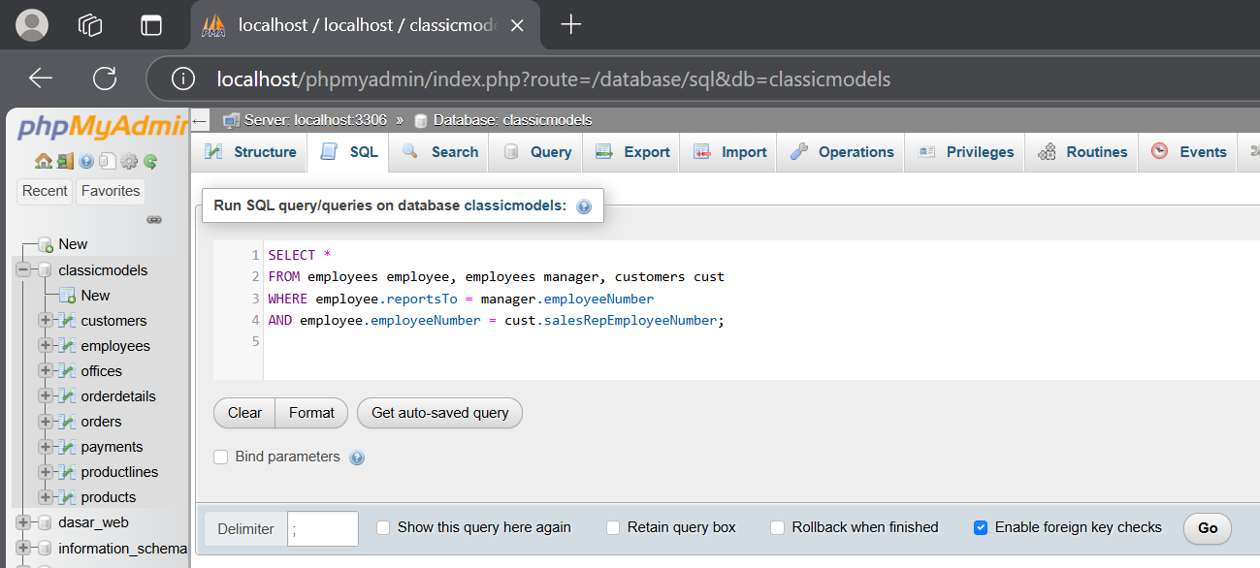
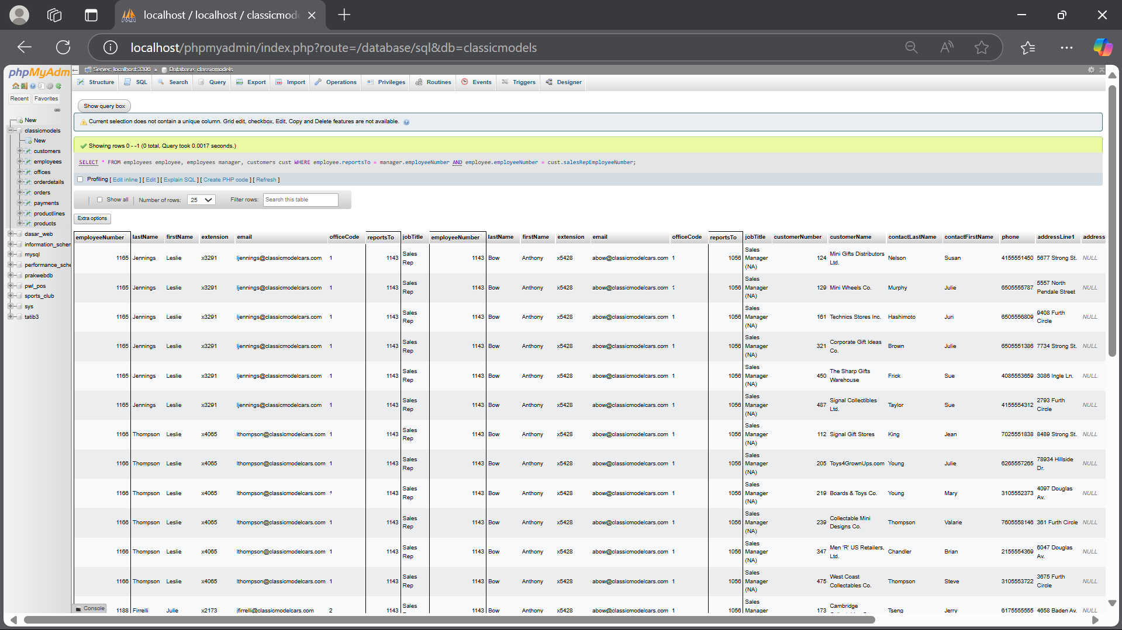
maka hasil dari query tersebut adalah data Employee beserta Manajernya dan Customer yang ia miliki. perhatikan hasil data dengan seksama.

- Buka tab baru pada browser untuk melakukan eksekusi query berikut:
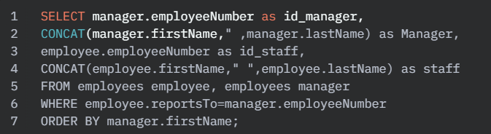

My Answer :
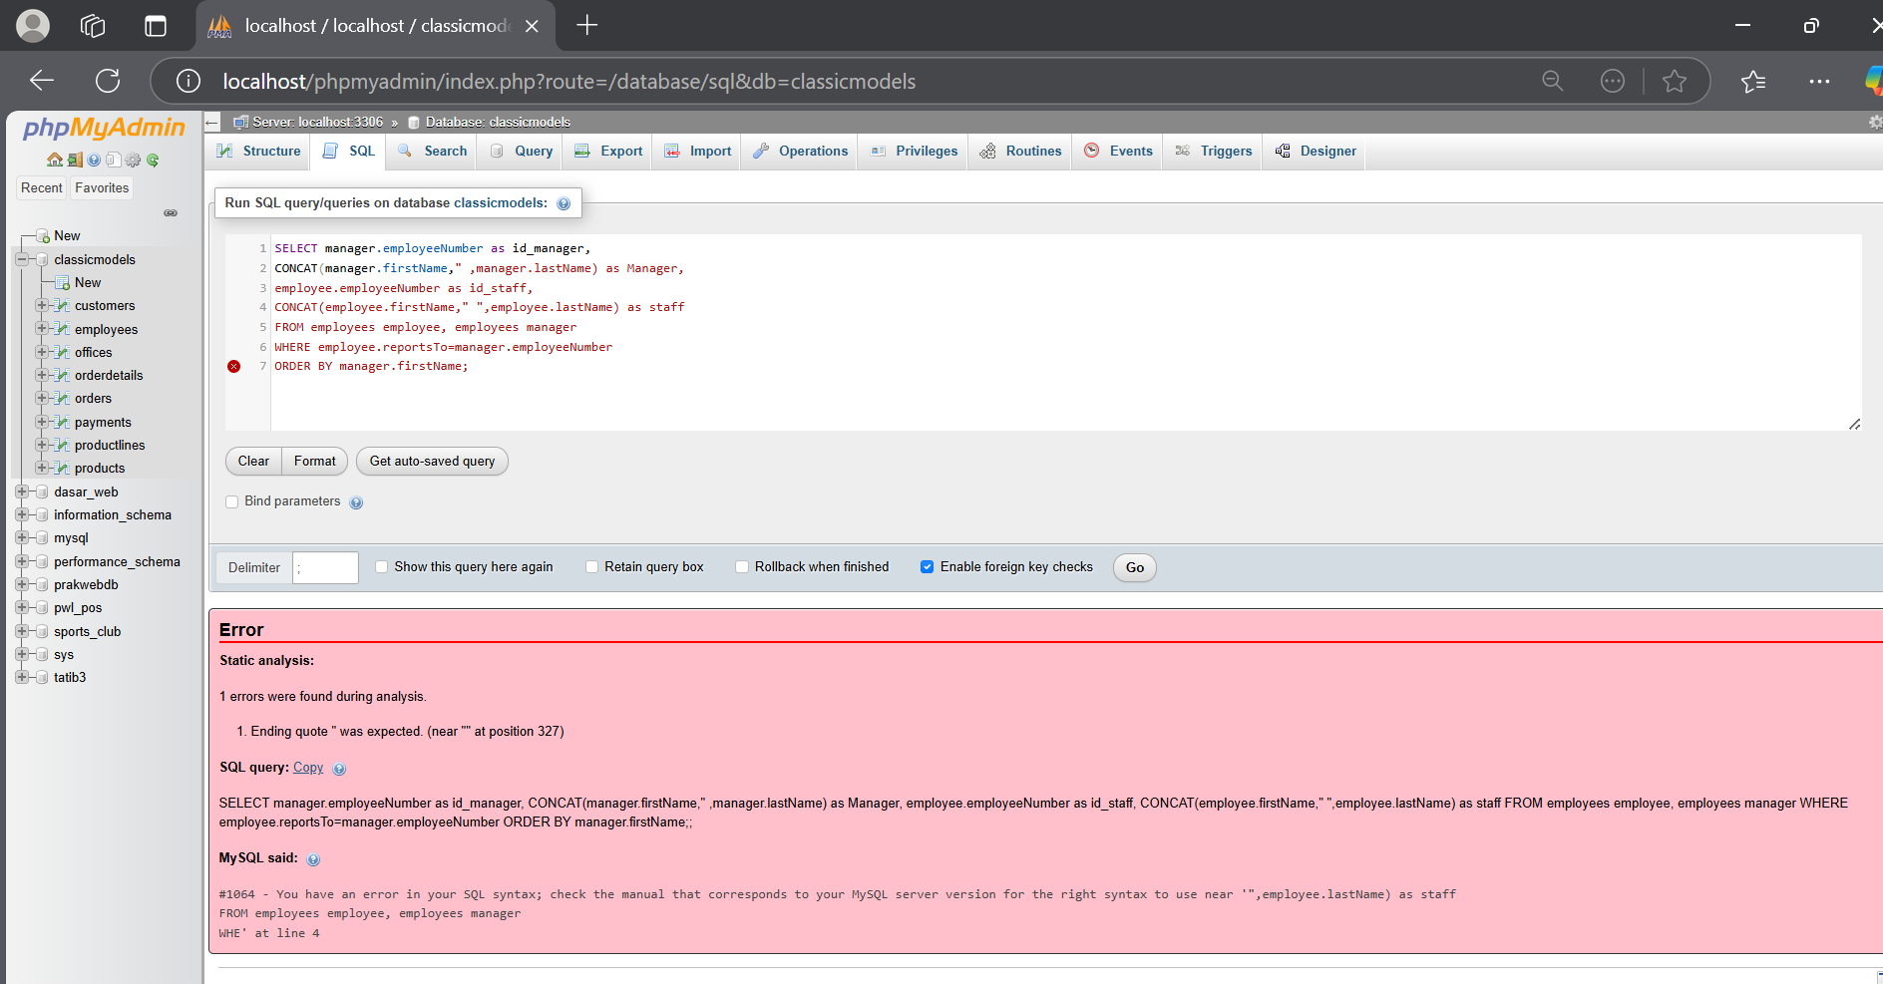
Setelah saya run di phpMyAdmin (Database) error hasilnya. Dikarenakan terdapat kesalahan dalam penulisannya. Berikut pembenarannya.
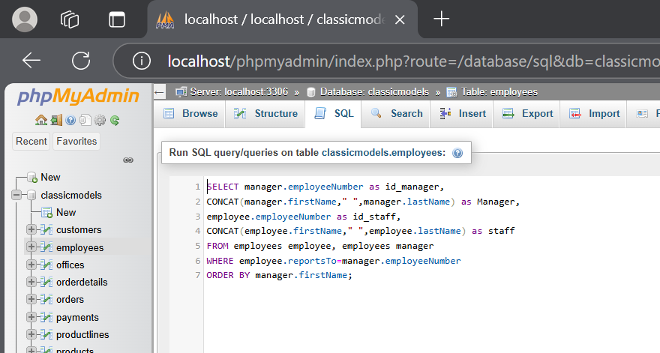
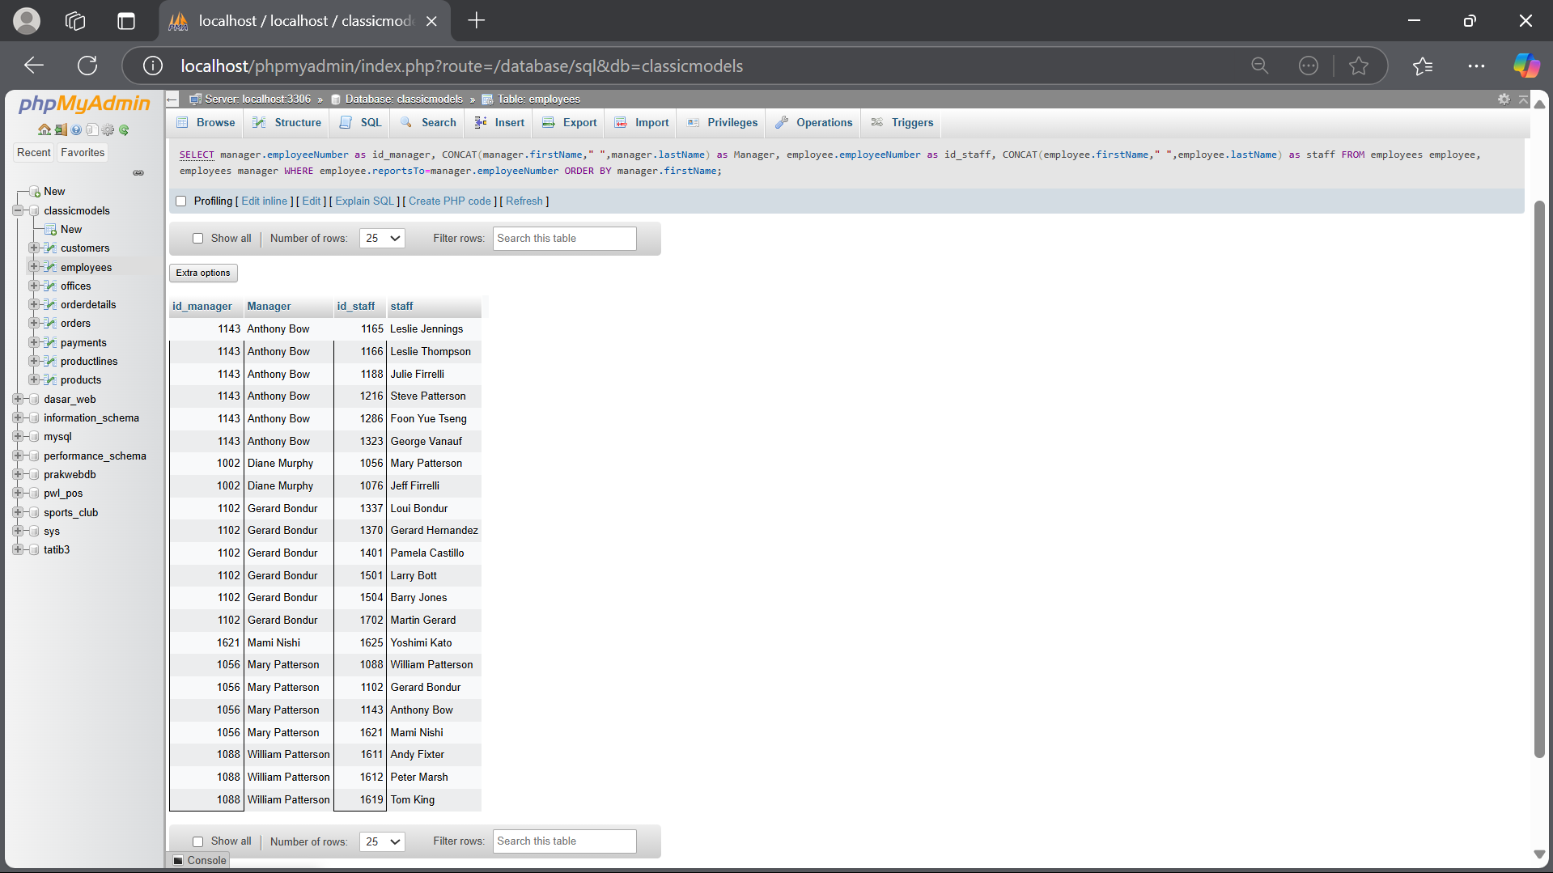dari hasil query diatas maka akan ditemukan atasan dari setiap pegawai.

TUGAS 2
- Gambarlah hirarki organisasi berdasarkan atasan dari setiap pegawai sesuai dengan hasil praktikum diatas!
My Answer :
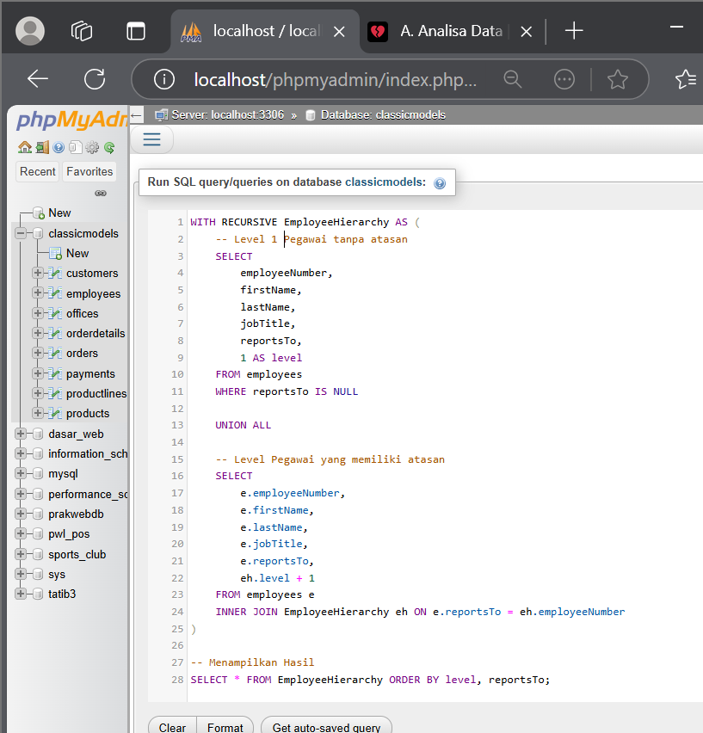
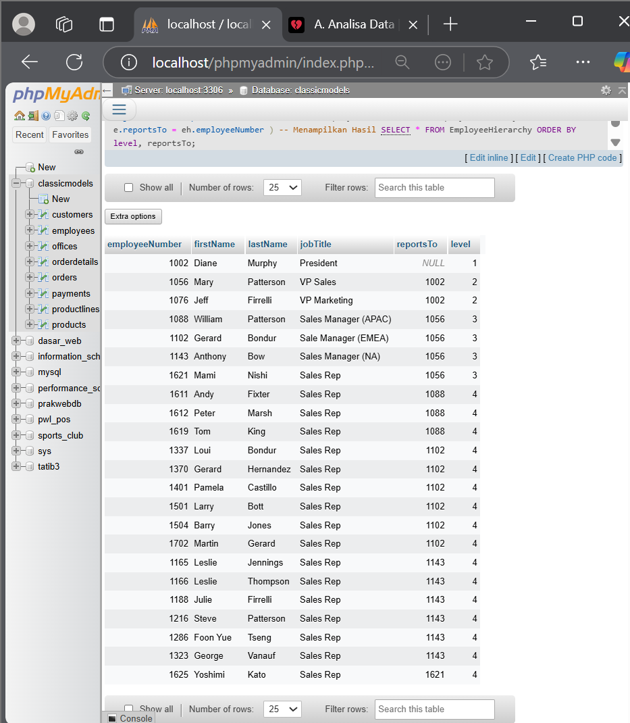
- Buka tab baru pada browser untuk melakukan eksekusi query berikut:
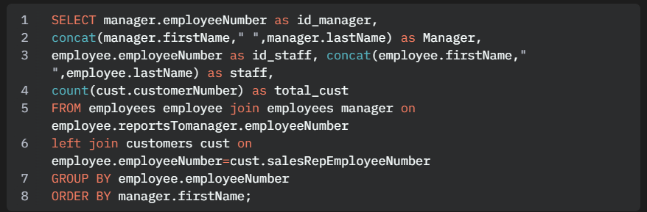
My Answer :
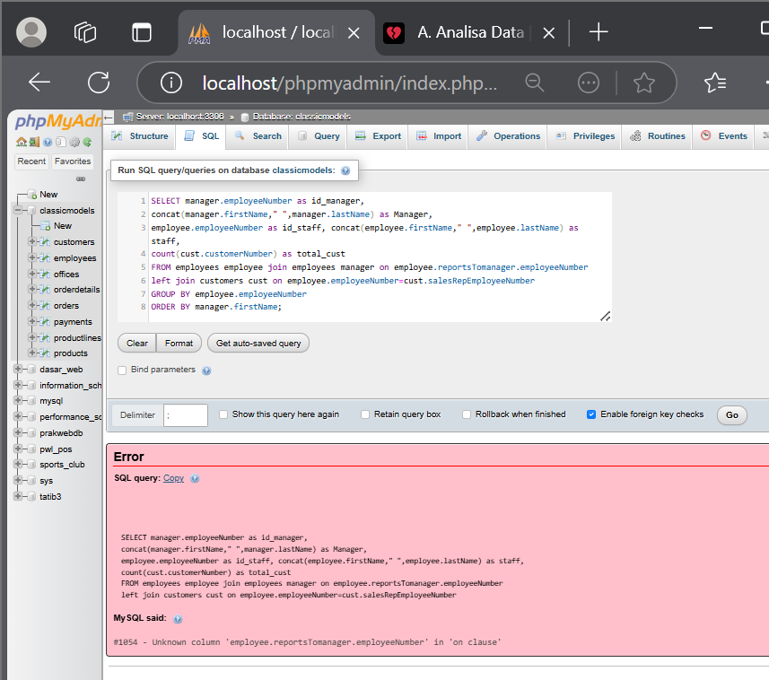
Terdapat error Ketika saya menjalankan query tersebut, hal ini dikarenakan terdapat alias tabel yang tidak ada di tabel yaitu “employees manager on employee.reportsTomanager.employeeNumber”. Seharusnya “employee.reportsTo = manager.employeeNumber” saja dan terdapat juga kesalahan dalam JOIN antar tabel employees. Berikut pembenarannya.
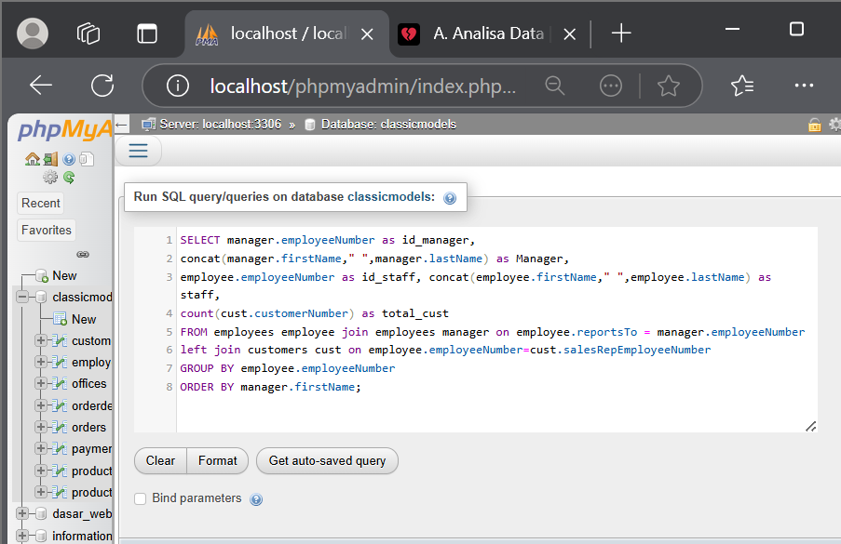
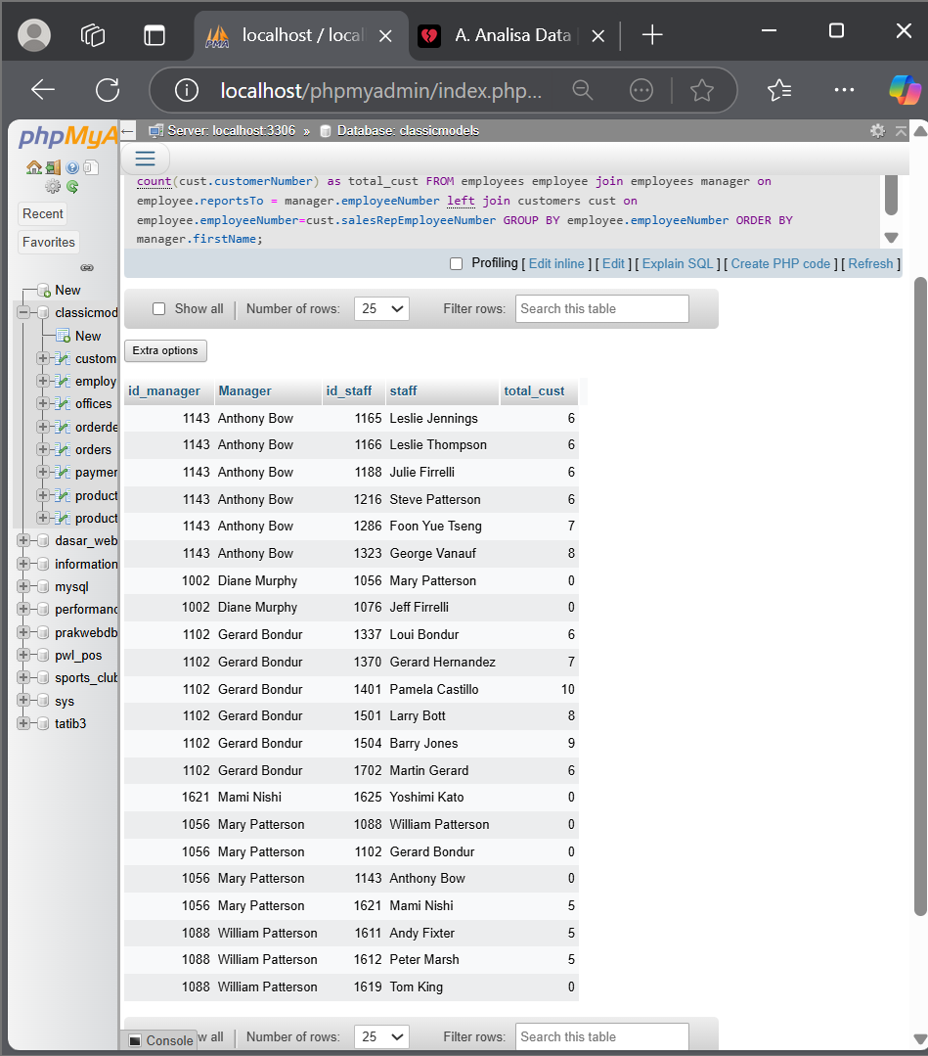
dari query tersebut menghasilkan jumlah customer dari setiap staff.
Jika perusahaan tersebut memiliki KPI (Key Performances Indicator) "Jumlah customer yang bertransaksi" maka jawablah pertanyaan-pertanyaan berikut!

TUGAS 3
- Siapakah staff dengan hirarki paling bawah yang berprestasi dilihat dari jumlah customer terbanyak?
My Answer :
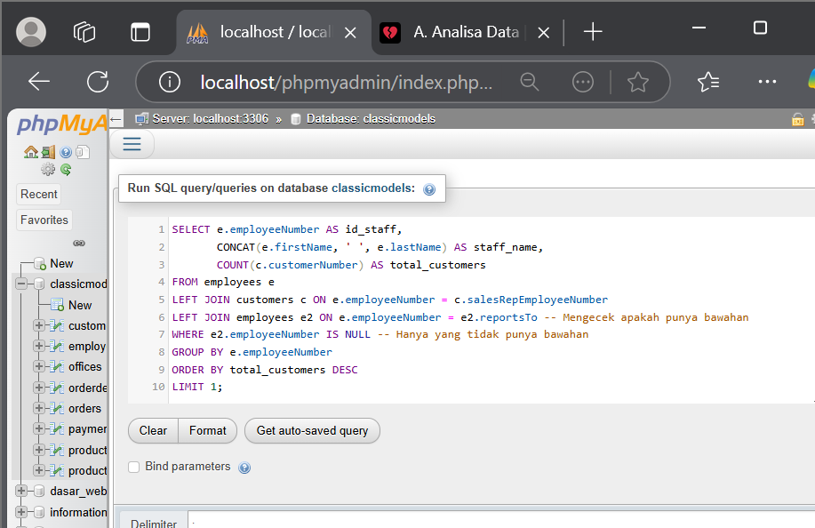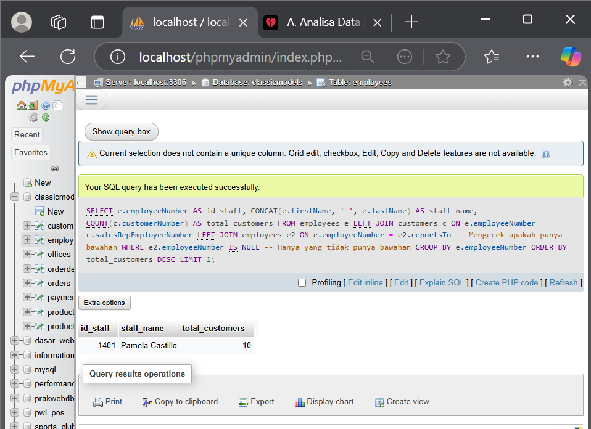

- Jika KPI atasan dihitung dari customer yang dimilikinya dijumlah dengan customer dari staff dibawahnya, urutkan ranking prestasi keseluruhan pegawai beserta keterangan jumlah customer yang dimilikinya!
My Answer :
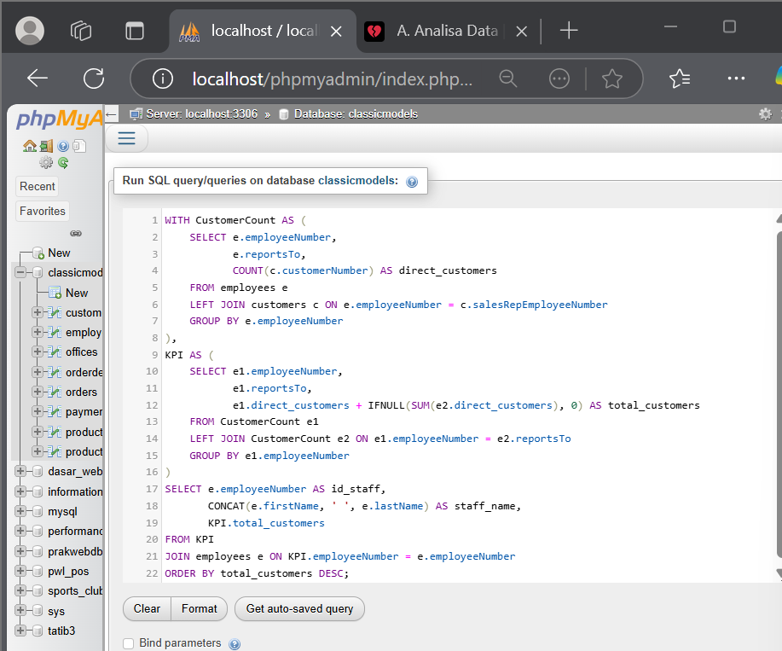
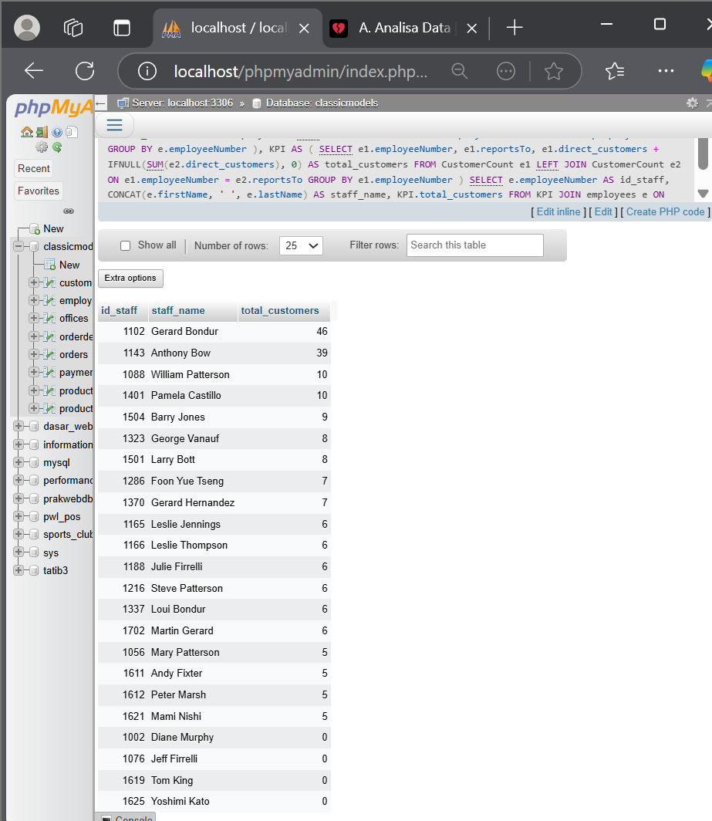
- Analisa kembali data LegendVehicle untuk mendapatkan ranking pegawai berdasarkan KPI "Jumlah omset yang didapat". Urutkan ranking pegawai beserta keterangan dana yang didapat!
My Answer :
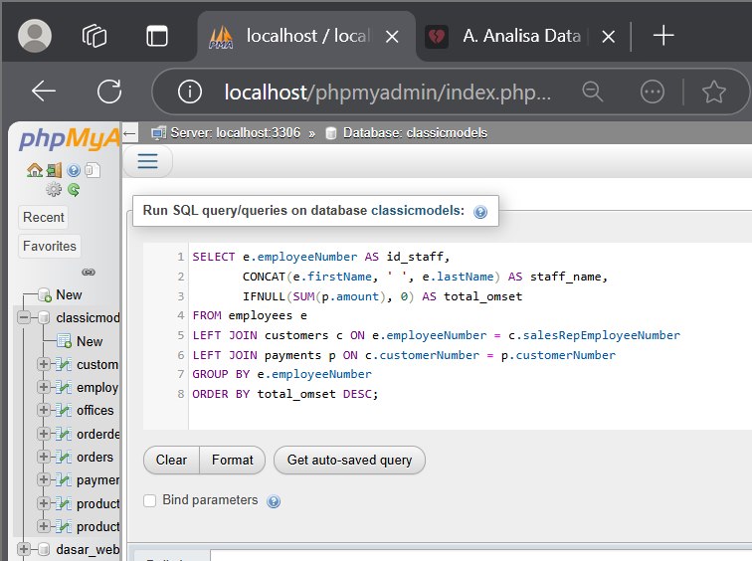
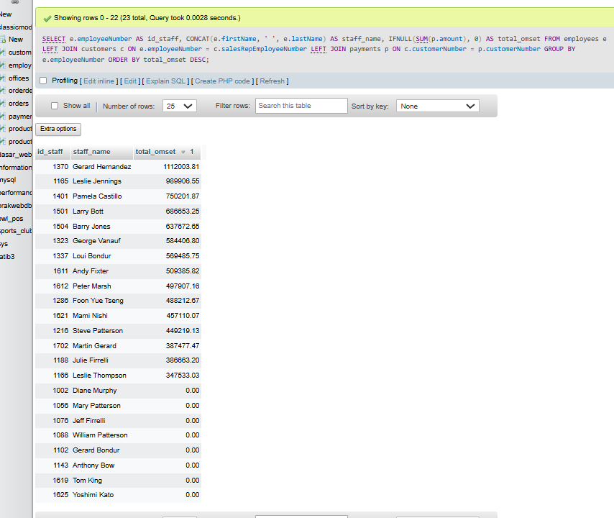
- Jika KPI yang pertama merupakan "Jumlah customer yang bertransaksi" sedangkan KPI yang kedua "Jumlah omset yang didapat". Maka, berapakah jumlah field yang dibutuhkan untuk mendapatkan informasi tersebut?
My Answer :
KPI | Jumlah Field
Jumlah customer yang bertransaksi | 1
Jumlah omset yang didapatkan | 1

Penjelasan
- Jumlah customer yang bertransaksi bisa kita dapatkan dengan jumlah unik customerNumber dalam tabel payments, karena hanya pelanggan yang melakukan transaksi yang dihitung.
- Jumlah omset yang didapat bisa kita dapatkan dengan menjumlahkan nilai amount dari tabel payments, karena field menyimpan total pembayaran dari setiap transaksi pelanggan.

- Buatlah report pertahun untuk KPI "Jumlah omset yang didapat" pada Foon Yue Tseng dan Pamela Castillo. Serta gambarkan grafiknya (grafik garis).
Nama | 2003 | 2004 | 2005
Foon Yue Tseng
Pamela Castillo

My Answer :
Query
Input
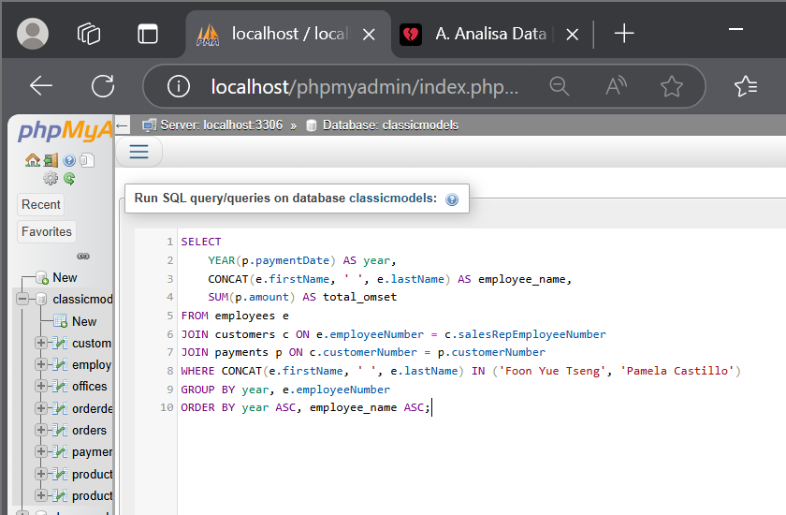

Output
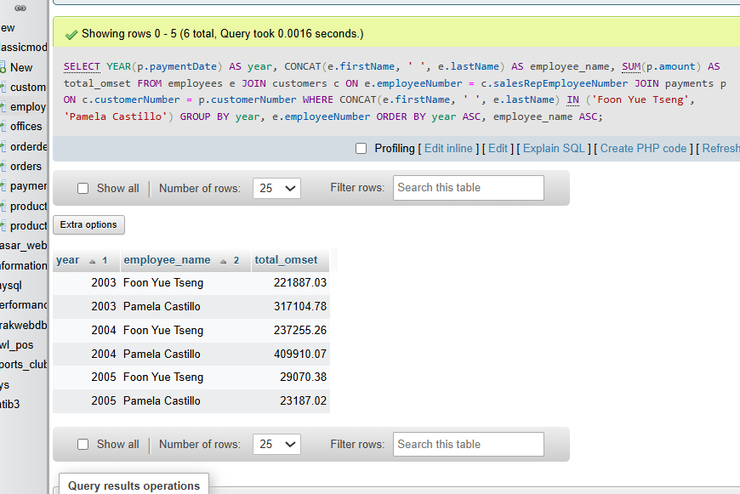

chart
From Google Colab
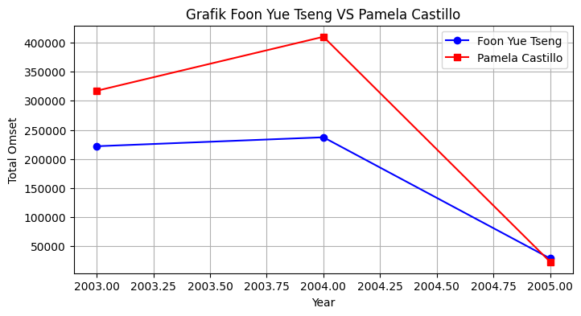
From php
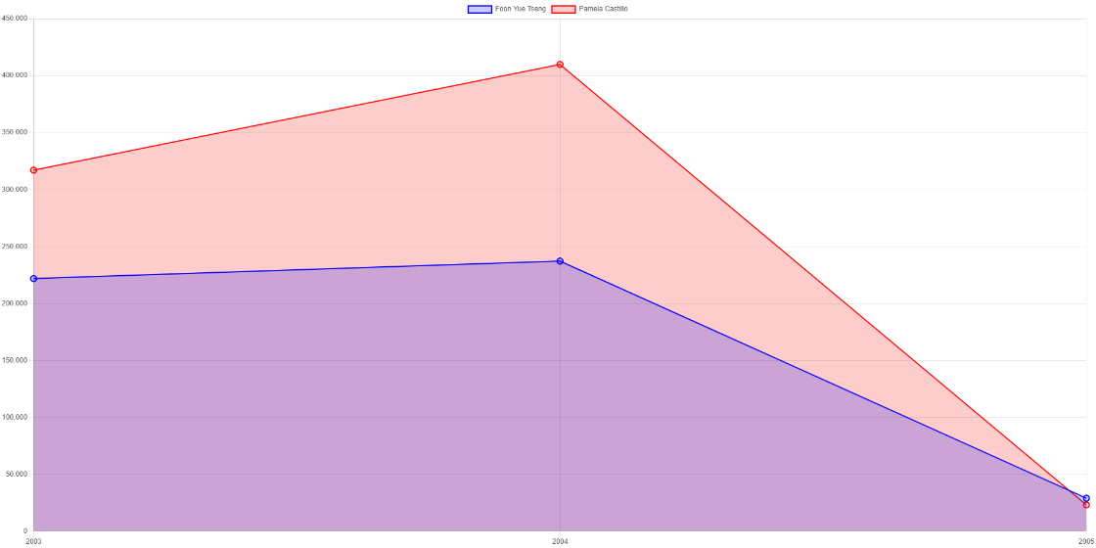
Grafik Foon Yue Tseng vs Pamela Castillo

STUDI KASUS
Pak Huhut merupakan pemegang saham LegendVehicle. dia membutuhkan dashboard untuk melihat perkembangan penjualan (omset) disetiap cabang di tiap tahunnya. Dikarenakan perusahaan tersebut belum merekrut Data Engineer maka, penarikan informasi hanya bisa dilakukan melaluai OLTP yang ada.
Hasil report yang diinginkan adalah grafik berdasarkan tabel berikut:
Nama Cabang | 2003 | 2004 | 2005
…
…

Analisalah terlebih dahulu:
- Field apa saja yang diperlukan untuk menampilkan penjualan di setiap cabang.
My Answer :
- Nama Cabang : diambil dari tabel offices, (offices.officesName)
- Tahun Transaksi : diambil dari tabel payment, YEAR(payments.paymentDate) AS Tahun
- Total Omset : diambil dari total pembayaran customer selama setahun, SUM(payments.amount) AS total_omset
- Bentuk query dengan memperhatikan relasi antar tabel.
My Answer :
Query
Input
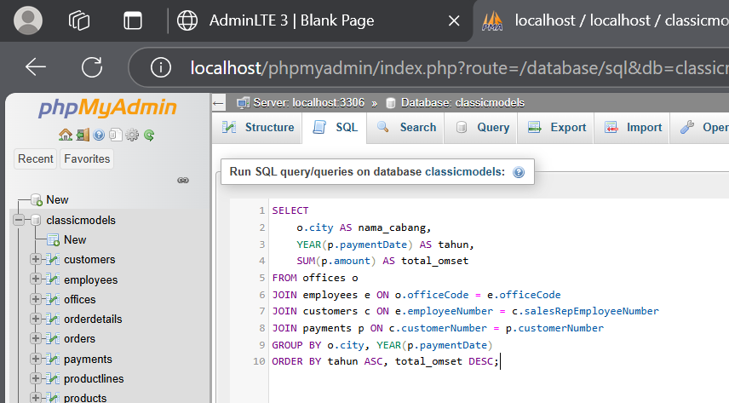
Output
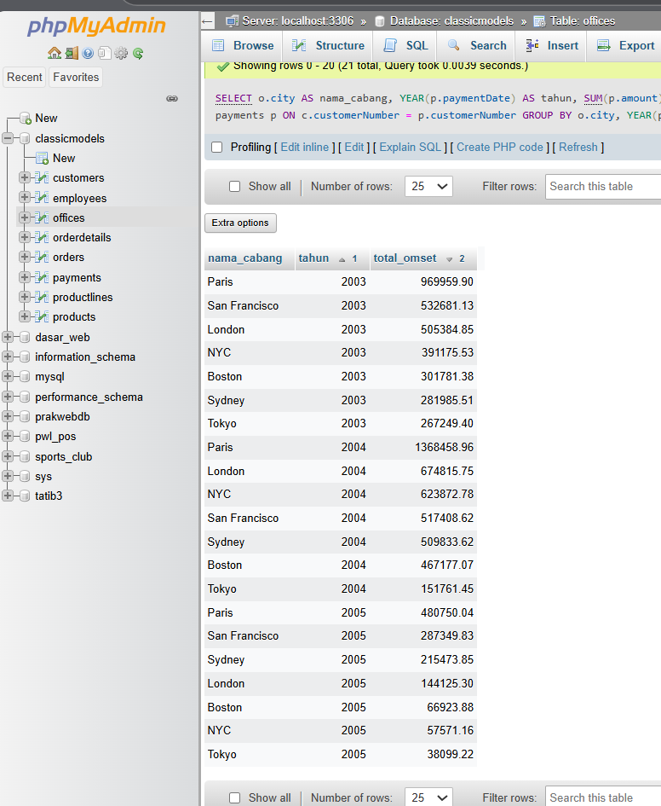
chart
From php
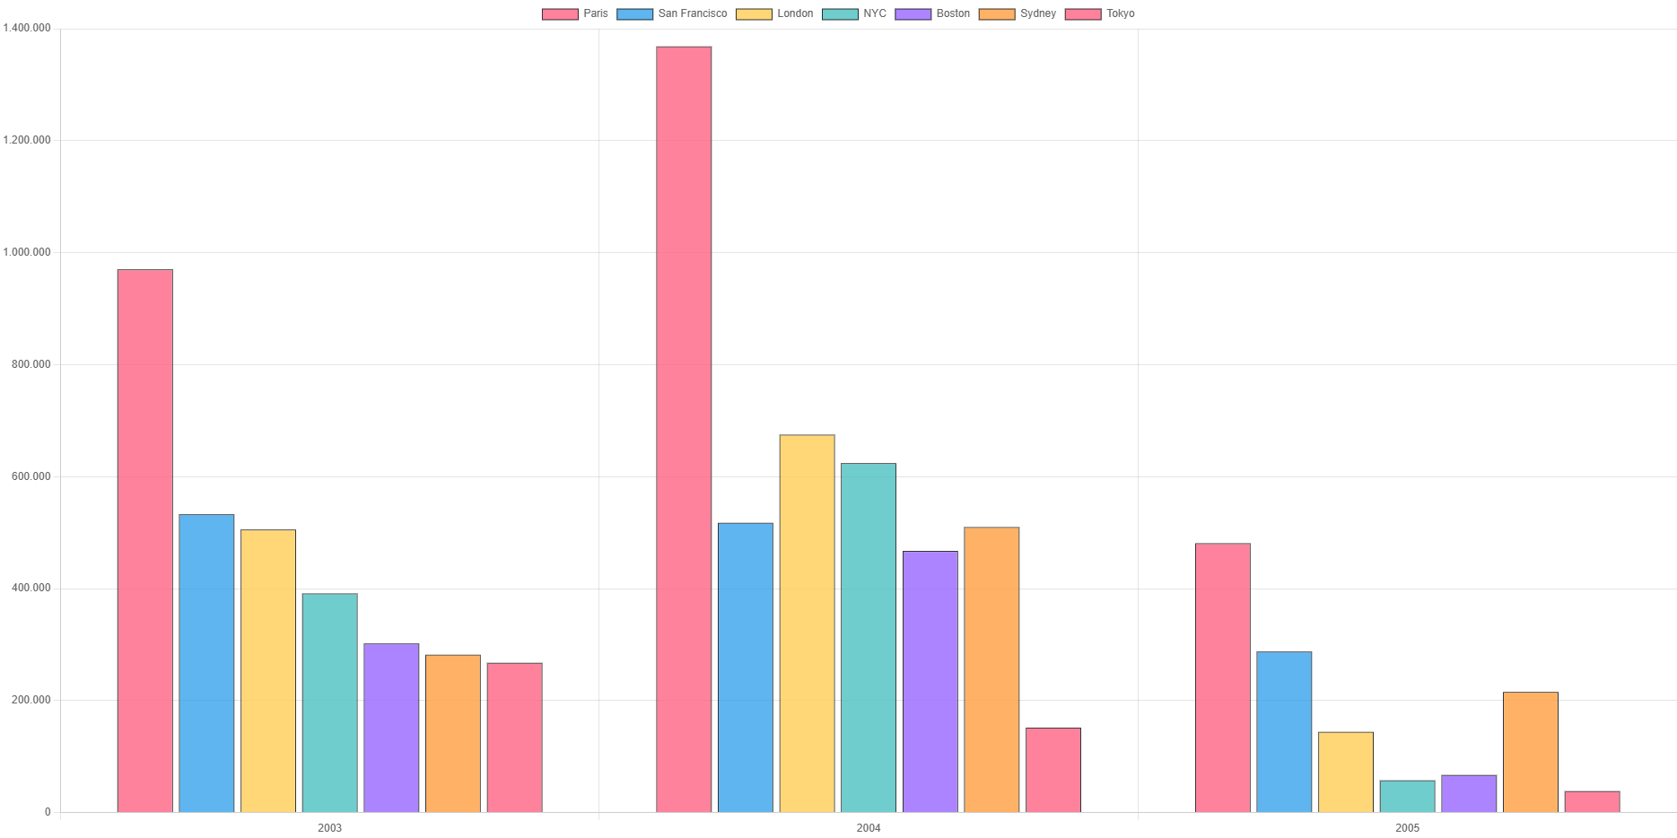

SOAL BONUS: buatlah report lain dengan sumber data OLTP yang sama, analisa field yang digunakan, bentuk struktur query dan tuliskan dalam tabel serta grafiknya.
My Answer
STUDI KASUS : Kategori Produk yang Terlaris Dijual per Tahunnya
Field yang digunakan :
- Tahun Transaksi : diambil dari tabel orders, YEAR(orders.orderDate)
- Kategori Produk : diambil dari tabel productlines, (productlines.productLine)
- Total Terjual : diambil dari tabel orderdetails, SUM(orderdetails.quantityOrdered)
Query :
input
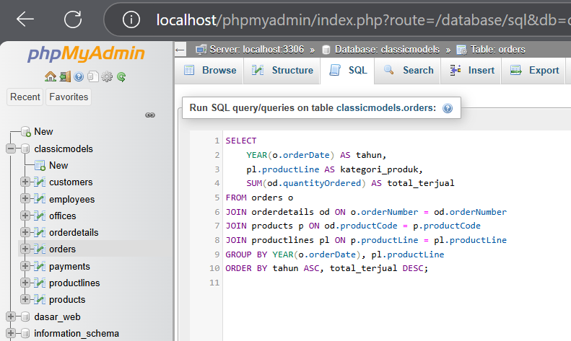
output
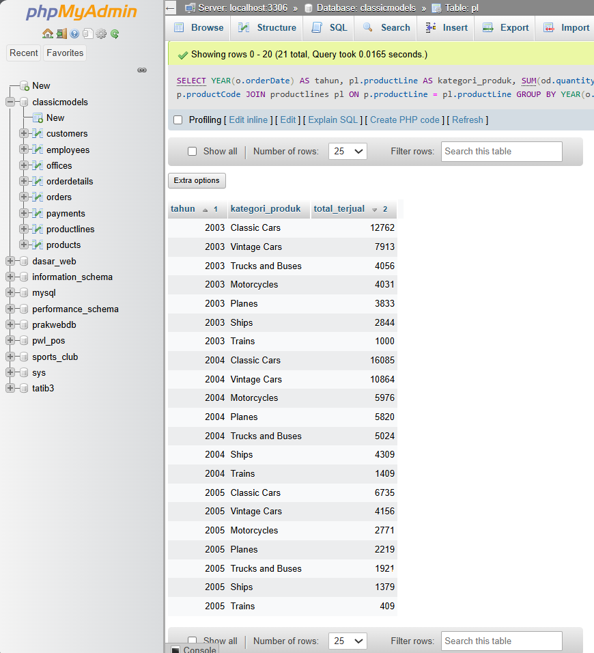
Chart
